Военно-спортивная игра «Зарница», посвященная Дню Победы в Великой Отечественной войне
18.05.2015

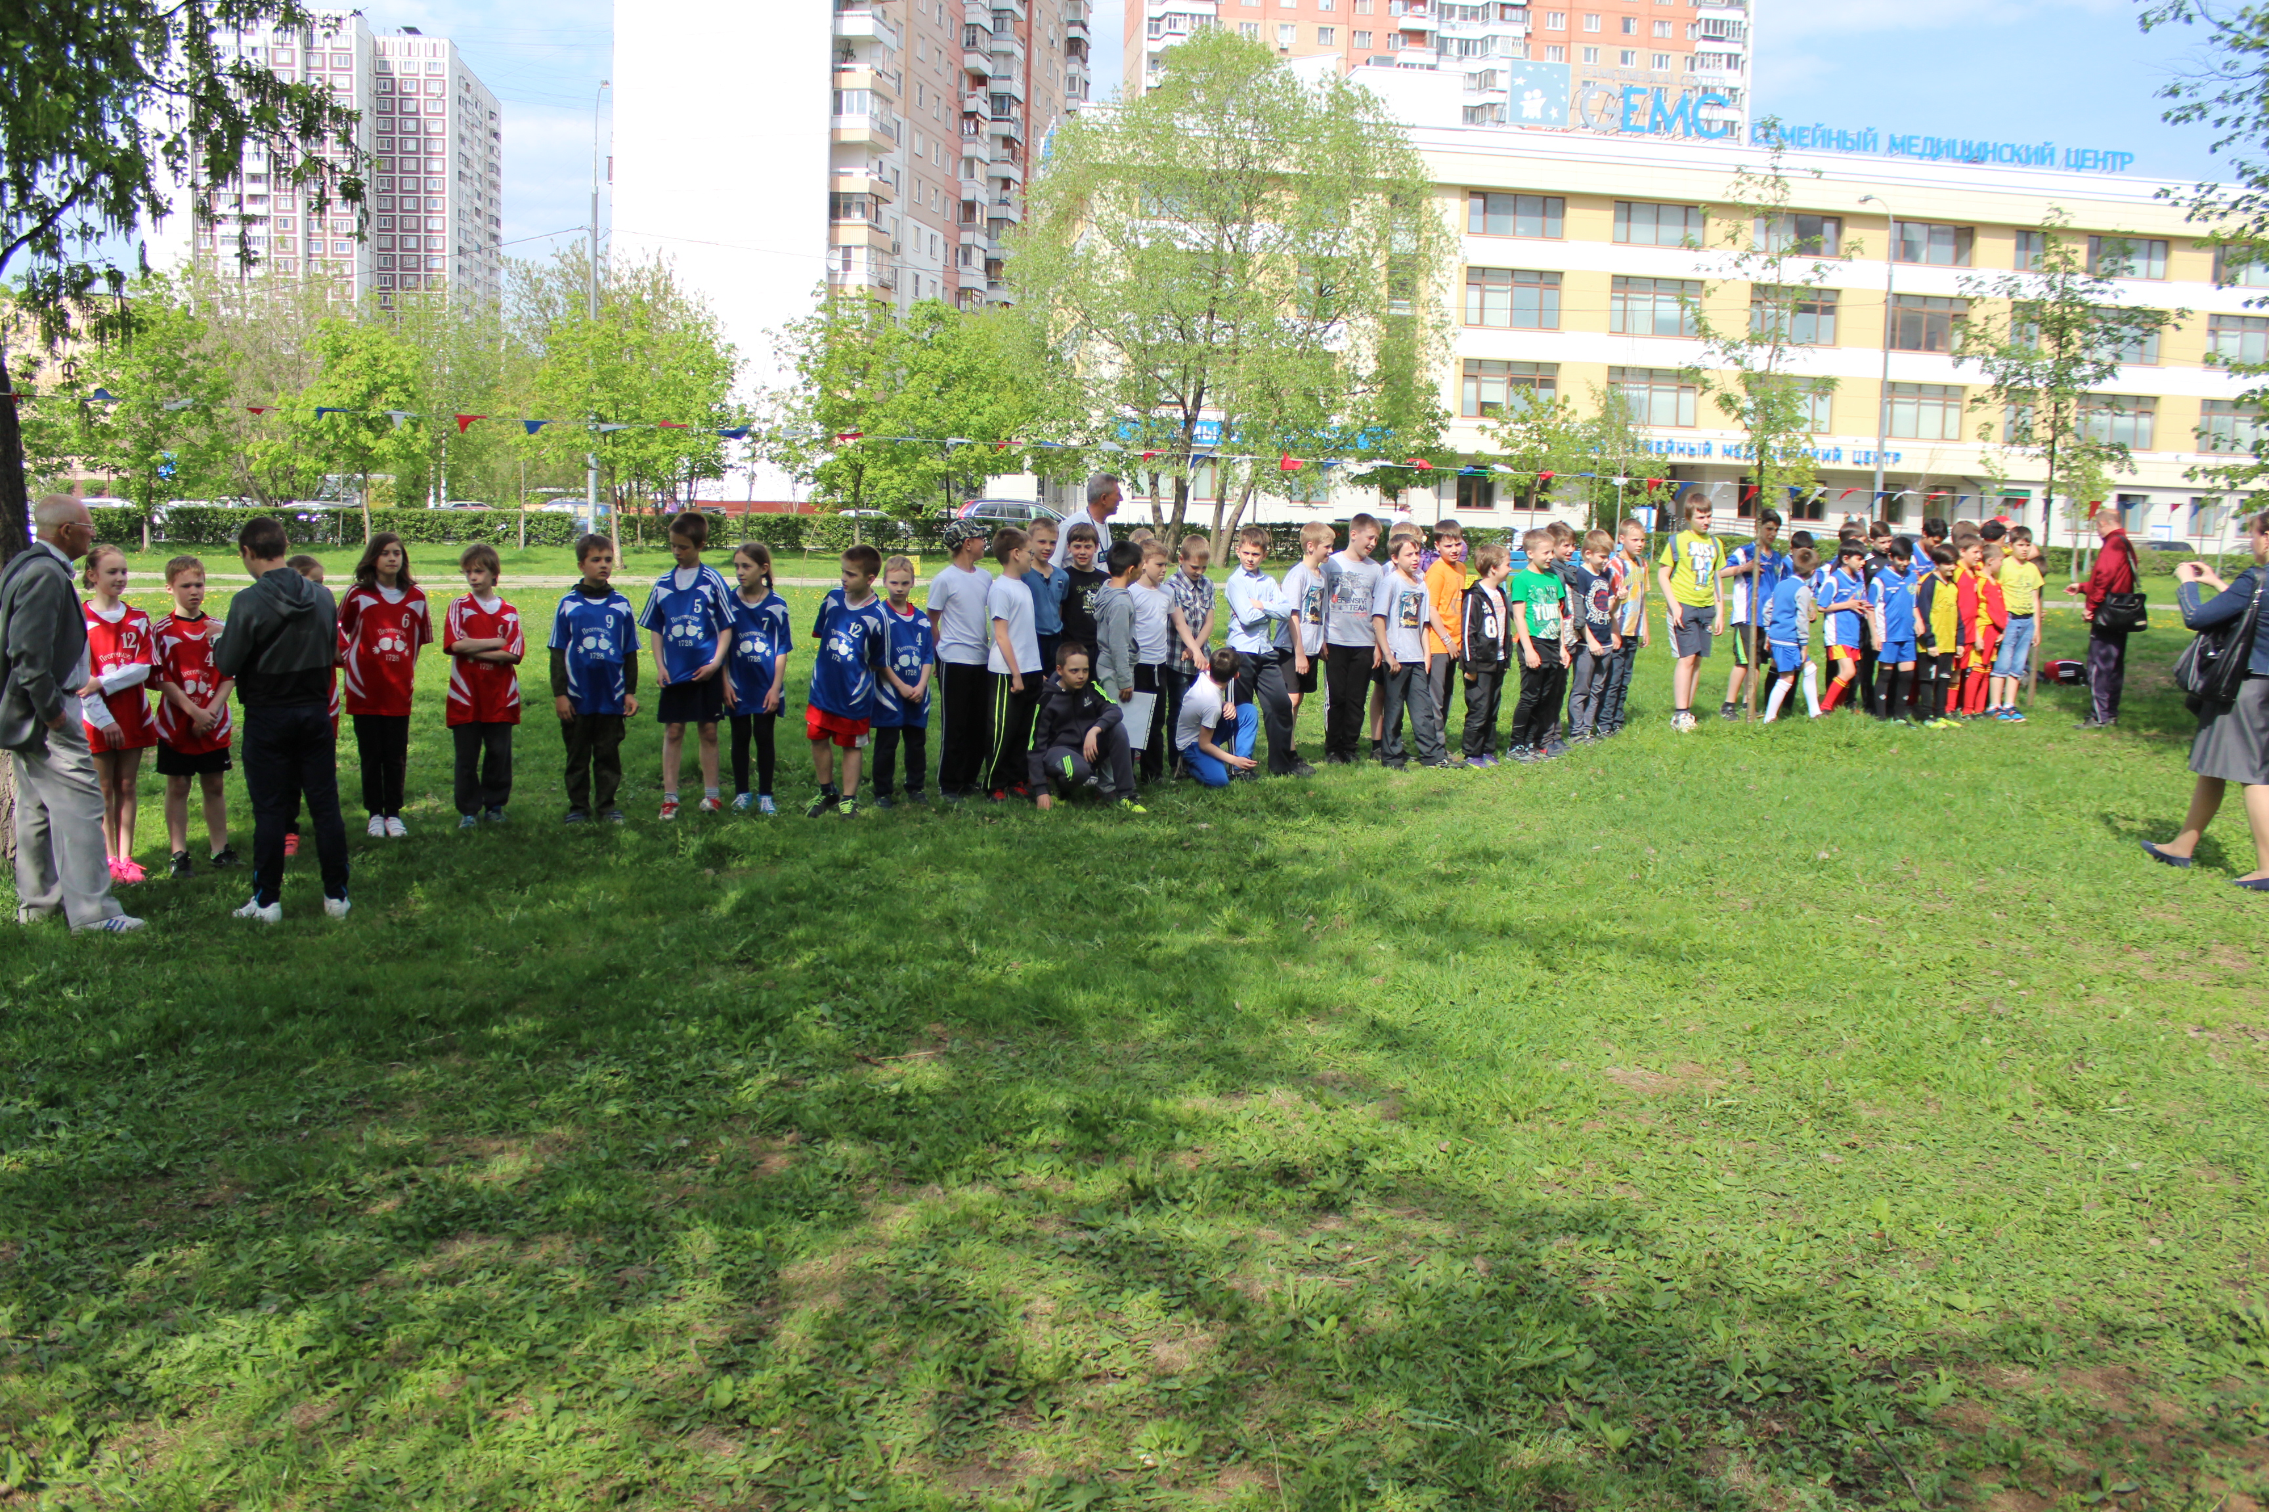
13 мая 2015 года ГБУ "Спортивно-досуговый центр "Радуга" организовало и провело военно-спортивную игру «Зарница», посвященную Дню Победы в Великой Отечественной войне, среди подростковых команд района.
Соревнования проходили в лесопарковой зоне по адресу: ул. Богданова, д.54-56. Под песни фронтовых лет команды построились, получили инструктаж и разошлись на этапы.
Самые разные испытания ждали ребят в этот день, им необходимо было продемонстрировать навыки оказания первой помощи и транспортировки раненого, переодеться на скорость в общевойсковой костюм химической защиты, пробежать через «минное поле», перебраться на другую сторону по натянутой веревке над землей и т.д.
Сразу скажем, что все команды успешно справились с предложенными заданиями, но лучшие результаты показали:
- команда «Радуга» школа № 1347, подразделение №2 – 1 место;
- команда «Гимназия №1542 СП №8» – 2 место
- команда «Гимназия №1542 СП №7» – 3 место.
Поздравляем ребят с заслуженной победой! Поздравляем всех с 70-летием Победы в Великой Отечественной войне!

Адрес страницы: http://solntsevo.mos.ru/presscenter/news/detail/1865895.html
Управа района Солнцево города Москвы

